期末项目实验报告

1. **项目介绍以及实现结果**
   1. **项目介绍**

本项目实现了一个第一人称户外射击游戏，玩家可以进行移动人物，举枪开镜射击等一系列的操作，通过射击靶子得分。

* 1. **实现结果**

本项目实现了玩家通过键盘输入控制人物移动，通过移动鼠标控制人物视角的旋转。同时，本项目还实现了右键开镜和左键射击的操作。场景上本项目使用了大量的模型，实现了粒子系统等高级物理效果，而且进行了抗锯齿，实例化数组等画面优化设计。在物理系统方面实现了重力系统和碰撞系统，分别用于模拟玩家的跳跃以及子弹命中的判定。

1. **开发环境以及使用到的第三方库**
   1. **开发环境**

Windows 10，Visual Studio 2017，OpenGL

**3.1 第三方库**

ImGUI库，FreeType库，Assimp库，stb_image库

1. **实现功能列表**
   1. **Basic功能**
2. Camera Roaming（摄像机漫游）
3. Simple lighting and shading（光照）
4. Texture maping（纹理贴图）
5. Model import and Mesh viewing（模型加载）
   1. **Bonus功能**
6. 天空盒
7. 粒子系统
8. 抗锯齿
9. 实例化数组
10. 法线贴图
11. 文字显示
12. 重力系统与碰撞检测
13. 爆炸效果
14. Gamma校正
15. 面剔除
16. **实现功能点介绍**

**（1）Basic部分**

**知识点：Camera Roaming（摄像机漫游）**

**说明：**摄像机的漫游主要是构建View矩阵，将世界坐标系中的物体转换到摄像机坐标系中。这部分通过接受用户输入，实时改变摄像机的前向量，右向量，动态修改View矩阵，实现视角的移动。

**知识点：Simple lighting and shading（光照）**

**说明：**

**知识点：Texture maping（纹理贴图）**

**说明：**

**知识点：Model import and Mesh viewing（模型加载）**

**说明：**这部分通过使用Assimp库加载OBJ模型实现。

**（2）Bonus功能**

**知识点：天空盒**

**说明：**天空盒使用一个立方体贴图盒,将摄像机的view和projection矩阵传进着色器的时候只需要将位移项去除即可。

演示截图:(天空盒的代码封装在skybox.h文件)

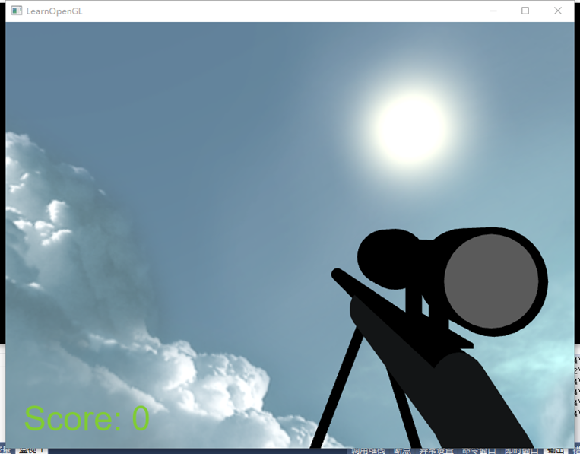

**知识点：粒子系统**

**说明：**首先我们实现了一个粒子系统，又一个粒子对象和一个粒子发射器构成，粒子发射器会不断产生粒子，粒子的属性如速度、颜色、透明度等，在整个生命周期中逐渐变化直到消亡，从而产生各种奇妙的特效，我们选择用粒子系统模拟的是火焰：

* 火焰粒子使用的是一个烟雾状的材质贴图
* 颜色模拟：火焰粒子生命周期颜色由白到黄到红的渐变
* 形状：随机在火焰中心区域生成粒子，速度由一个背向中心的向量和一个向上的向量以一定比例组成。
* 随机旋转粒子贴图，使得火焰效果可以立体化观测。

**演示截图:**(粒子系统的代码封装在particle.h文件)

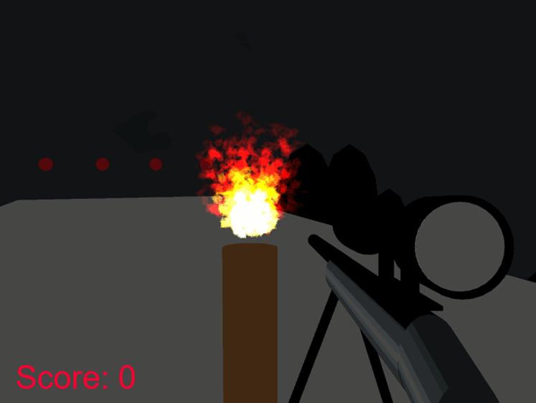

**知识点：抗锯齿**

说明：

代码：

**知识点：实例化数组**

说明：

代码：

**知识点：法线贴图**

说明：

代码：

**知识点：文字显示**

**说明：**这部分使用FreeType库实现。FreeType库从系统导入字体库，由于我们只实现了英文字符的输入，因此可以只为128个ASCII码的每个码绑定一张对应的贴图，渲染时通过开启Blend使之能够与背景融合。

**知识点：重力系统与碰撞检测**

**说明：**

（1）重力系统的实现是通过使用物理公式计算出玩家视角在垂直方向上的速度以及在这段时间内的位移，进而调整玩家视角位置模拟跳跃动作。而在计算位移时，我们采用S = S0+vΔt这条公式，而不使用S=S0-gt2/2这条公式。这是因为OpenGL是每隔Δt刷新屏幕，而且时间极短。于是，我们可以将玩家在刷新的这段时间内的运动轨迹当作是匀速直线运动，从而简便了计算过程。

（2）碰撞检测的实现主要采用分成两种形式：场景外边界的碰撞，场景内物体的碰撞。场景外边界的碰撞很简单，只需要检测玩家在XOZ平面内的坐标是否超出预设的场景边缘即可；而对于场景内物体的碰撞，就比较复杂。首先需要为每个物体设置一个碰撞盒，然后再做碰撞检测时，首先检测玩家和物体在XOZ平面内的投影是否出现了碰撞（AABB碰撞）。若XOZ平面出现了碰撞，如果此时玩家的高度（Y分量）低于物体的最低高度或高于物体最高高度，那么认为玩家没有碰撞到物体，否则认为出现了碰撞，执行碰撞处理函数。

代码：重力系统与碰撞检测系统的代码封装在PhysicEngine.h文件

**知识点：爆炸效果**

**说明：**通过几何着色器实现。在几何着色器内，首先通过一个面的三个顶点坐标计算出当前面的法线向量，然后将这三个顶点同时沿法线向量偏移一段距离，最后将偏移后的顶点坐标向量作为新的坐标向量输出。

**演示截图:**

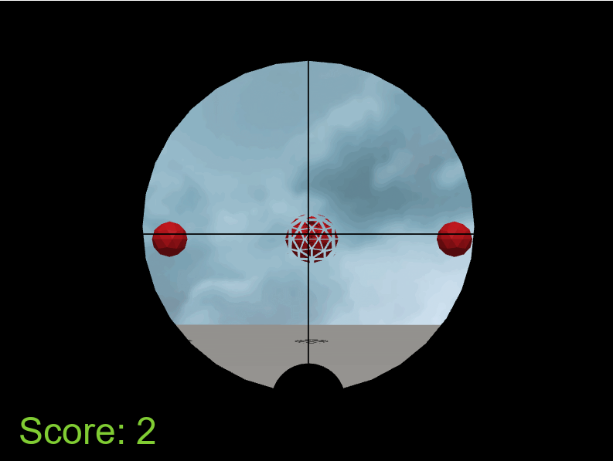

**Gamma校正**

**说明：**这部分主要是对图像进行色彩增强和色彩还原。Gamma校正对图像的Gamma曲线进行编辑，以对图像进行非线性色调编辑的方法，检出图像信号中的深色部分和浅色部分，并使两者比例增大，从而提高图像对比度效果。一般显示器使用sRGB颜色空间，此时gamma值一般为2.2。

Gamma校正还有一个附加内容是增加光照衰减效果。按照物理世界的规律，物体离光源越远，其受到的光照强度越低。因此我们可以在环境光和高光系数前乘以一个衰减系数以模拟真实光照效果。

**演示截图:**

Gamma校正前

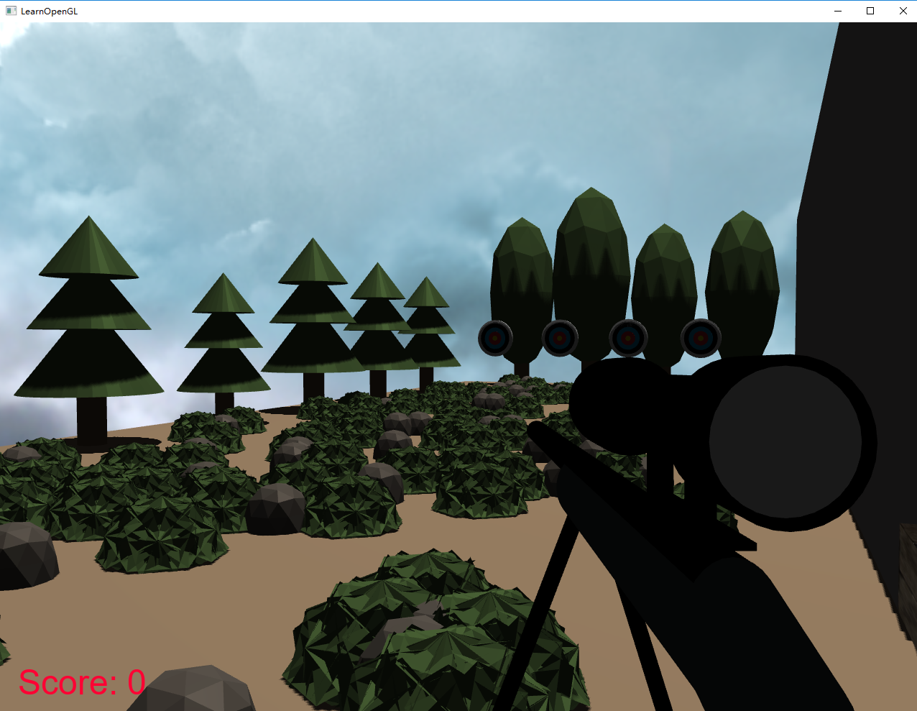

Gamma校正后

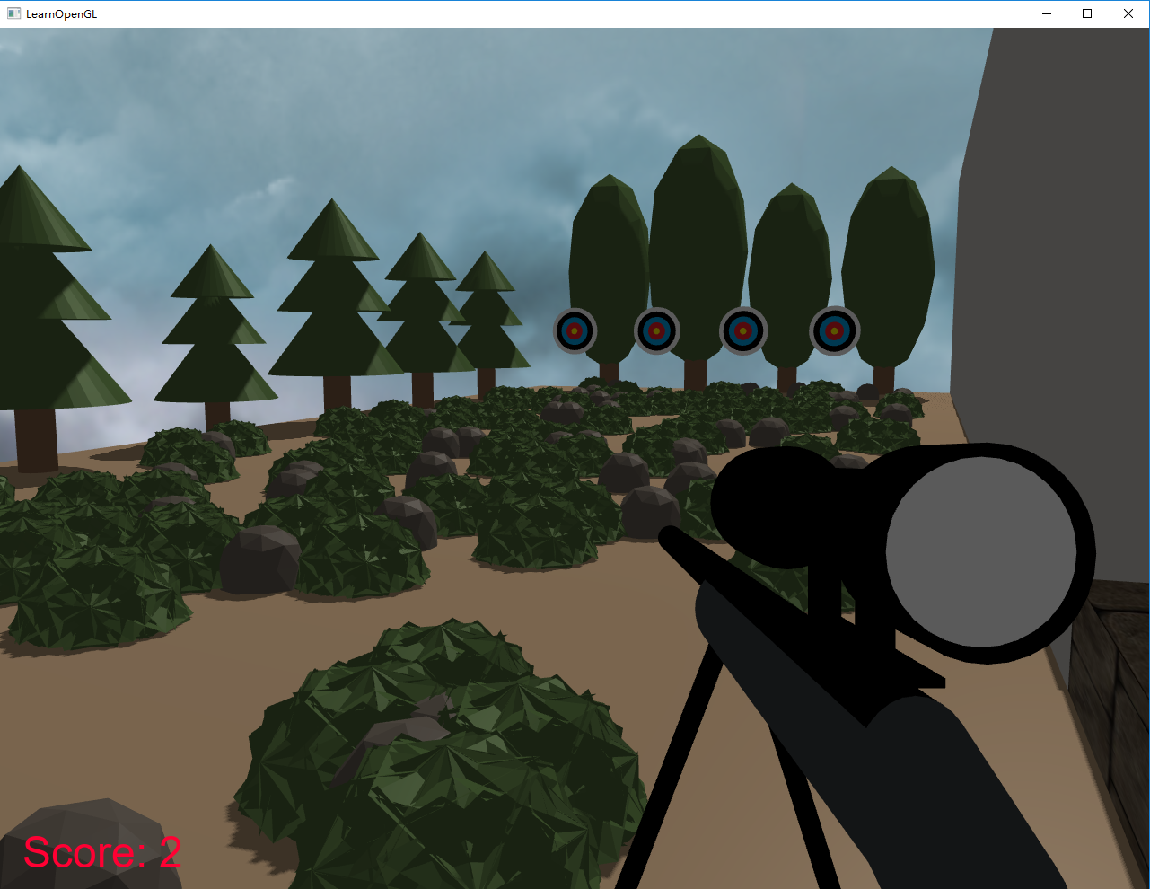

**知识点：面剔除**

**说明：**由于摄像机在观察一个立方体时，最多只能同时观察到其中的三个面。因此我们可以在渲染的过程中只渲染看得到的面（正向面），抛弃无法观察到的面（背向面），从而节省着色器资源，提高渲染速度。而我们在定义模型的每个面时，一般使用逆时针的顺序定义其顶点。这种定义方法使得从观察者的视角看，正面的三角形以逆时针的顺序渲染，而背面的三角形以顺时针的顺序渲染。根据这种性质，我们可以通过定义正向面的渲染顺序，控制OpenGL剔除面的类型。

1. **遇到的问题和解决方案**
2. **问题：**实现爆炸效果时阴影贴图无法正确显示爆炸物体的阴影效果

**解决方案：**为深度着色器添加同样的几何着色器，在几何着色器内先计算出偏移后的顶点坐标向量，然后再将新坐标向量映射到光空间。

1. **问题：**

**解决方案：**

1. **小组成员的分工**

|  |  |  |  |
| --- | --- | --- | --- |
| 学号 | 成员 | 分工 | 比重 |
| 16340089 | 黄铸韬 | 重力系统与碰撞检测；文字渲染；Gamma校正；模型加载；多重采样抗锯齿；面剔除 | 26% |
| 16340108 | 黎浩良 | 天空盒的实现与布置；全局光照阴影效果，以及相应的改进；昼夜场景模拟；粒子系统的实现以及粒子模拟火焰的效果 | 27% |
|  | 黎讯言 | 基础Phong光照；阴影映射；实例化数组渲染；场景模型布置 | 24% |
| 16340094 | 江炎鸿 | 场景模型的绘制和渲染；法线贴图 | 23% |

1. **个人报告**

黄铸韬

这次课程作业我负责整个项目框架的搭建。在这个项目中，我也负责了一些比较重要的模块的实现。一是实现了比较有趣的重力系统与碰撞检测系统，能够较好的模拟真实人物跳跃的视角变换。二是尝试了课堂上没用过的几何着色器对模型形态进行变换，对着色器以及OpenGL的渲染管线有了更深刻的了解。三是尝试了多种渲染优化方式，如Gamma校正，抗锯齿，面剔除等，使得整个项目的场景的渲染速度得到提升，视觉效果更加流畅。

--------------------------------------------------------------------------------------------

黎浩良

这次的课程作业我负责的功能点中比较重要的有天空盒、昼夜模拟、全局光照阴影以及改进、粒子系统模拟火焰等。这些功能中是存在不少难点的，我也花费了相当多的时间去设计、实现和测试。

---------------------------------------------------------------------------

黎汛言

江炎鸿